OBJAVA ZA MEDIJE

PREDSJEDNIK HAZU AKADEMIK ZVONKO KUSIĆ
NA OTVORENJU MUZEJA SINJSKE ALKE I NA
JUBILARNOJ 300. SINJSKOJ ALCI

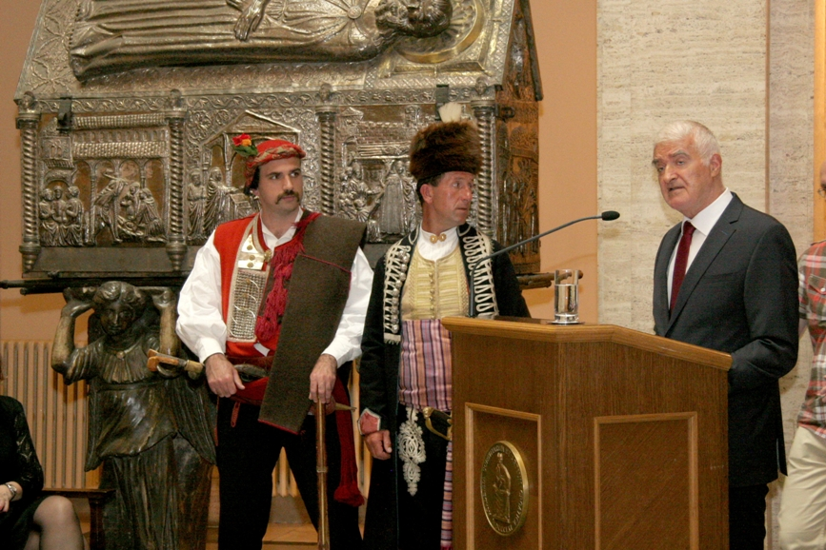

Zagreb, 6. kolovoza 2015. – Predsjednik Hrvatske akademije znanosti i umjetnosti akademik Zvonko Kusić nazočit će u subotu 8. kolovoza svečanosti otvorenja Muzeja Sinjske alke u Sinju, a u nedjelju 9. kolovoza i jubilarnoj 300. Sinjskoj alci. Akademik Kusić redovito svake godine posjećuje ovu jedinstvenu vitešku igru upisanu i u UNESCO-ov popis nematerijalne svjetske baštine koja je jedan od simbola hrvatskog nacionalnog identiteta.
Hrvatska akademija znanosti i umjetnosti bila je pokroviteljica međunarodnog znanstvenog skupa o 300. godišnjici slavne obrane Sinja koji se održavao 12. svibnja u palači HAZU u Zagrebu te od 14. do 17. svibnja u Sinju.

Marijan Lipovac
Ured za odnose s javnošću i medije HAZU

